 | МИНОБРНАУКИ РОССИИ  федеральное государственное бюджетное образовательное учреждение  высшего образования  «Балтийский государственный технический университет «ВОЕНМЕХ» им. Д.Ф. Устинова»  (БГТУ «ВОЕНМЕХ» им. Д.Ф. Устинова»)
 | БГТУ.СМК-Ф-4.2-К5-01

Факультет |  | И |  | Информационные и управляющие системы
 |  | шифр |  | наименование
Кафедра |  | И9 |  | Систем управления и компьютерных технологий
 |  | шифр |  | наименование
Дисциплина |  | Микропроцессорные средства

Практическая работа №3
Синхронизация с использованием прерываний

Выполнил студент группы |  |  |  |  |  | И913Б
Кульга Н.И
^{Фамилия И.О.}
ПРЕПОДАВАТЕЛЬ
Фамилия И.О. Подпись
Оценка
«_____» |  |  |  | г

САНКТ-ПЕТЕРБУРГ
2021

Цель работы
Изучение синхронизации с использованием прерываний. Написать программу, которая будет заставлять «мигать» светодиод по прерываниям от таймера.
Исходный код на языке Assembler
$NOMOD51 ; директива подавляет предварительное определение имен 8051 SFR
$include (C8051F120.inc); подключение библиотеки микропроцессорного семейства
LED BIT P1.6; указание на LED, подключенный к выводу P1.6
CSEG AT 0; Определить программный сегмент для кода ниже
LJMP MAIN; передача управления по адресу MAIN
ORG 000Bh; Назначить строку ниже для вектора прерывания
AJMP T0_ISR
Reset_Sources_Init: ; отключение сторожевого таймера
mov WDTCN, #0DEh
mov WDTCN, #0ADh
ret
Timer_Init: ;инициализация таймера
mov SFRPAGE, #TIMER01_PAGE
mov TMOD, #01h; Устанавливает таймер в 16-разрядный режим
ret
Port_IO_Init: ; инициализация порта ввода/вывода
mov SFRPAGE, #CONFIG_PAGE
mov P1MDOUT, #040h ;Настройка порта P1.6 в качестве двухтактного выхода
mov XBR2, #040h
ret
Interrupts_Init: ;инициализация прерываний
mov IE, #082h; Включаем общие прерывания и прерывания с установки TF0
ret
Init_Device: ;инициализация устройства
lcall Reset_Sources_Init
lcall Port_IO_Init
lcall Timer_Init
lcall Interrupts_Init
ret
T0_ISR:;Обработчик прерываний на языке Assembler
CLR TF0; Очистка флага переполнения таймера T0
DJNZ R0, OUT; задержка
MOV R0, #10; загружаем число в счётчик прерываний
CPL LED; И инвертируем состояние диода
OUT: RETI; Возвращаемся обратно в MAIN, там где мы были перед прерыванием
MAIN:
CALL Init_Device;
CLR LED; Выключить светодиод
MOV R0, #10; R0 - счётчик числа прерываний
SETB TR0; Включаем таймер 1
JMP $; безусловный переход на саму себя, так, что создается вечный цикл из одной команды
END
Исходный код на языке C
#include <C8051F120.h>
sbit LED = P1^6;
cnt = 10; //interrupt counter

void Reset_Sources_Init()//disabling the watchdog timer
{
WDTCN = 0xDE;
WDTCN = 0xAD;
}

void Timer_Init() //configuring I/O ports
{
SFRPAGE = TIMER01_PAGE;
TMOD = 0x01; //Sets the timer to 16-bit mode
}

void Port_IO_Init()
{
SFRPAGE |= CONFIG_PAGE;
P1MDOUT |= 0x40;
XBR2 |= 0x40;
}

void Interrupts_Init() // initializing interrupts
{
IE= 0x82;// Enabling general interrupts and interrupts from TF0 installation
}

void Init_Device(void) //device initialization
{
Reset_Sources_Init();
Port_IO_Init();
Interrupts_Init();
Timer_Init();
}

Timer_ISR(void) interrupt 1 //interrupt handler
{
TF0 = 0; //clearing the interrupt flag
cnt --; //delay
if (cnt == 0)
{
cnt = 10;
LED =~ LED; //swith led
}
}

void main(void)
{
Init_Device();
TR0 = 1; // On timer

while(1){ }
}

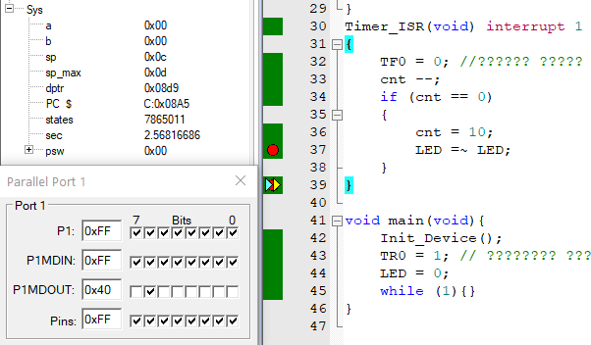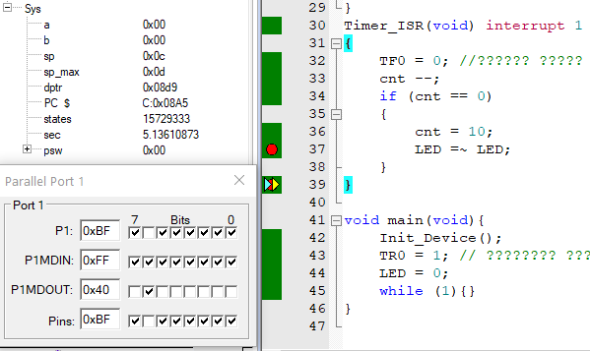
Рисунок 1 — Переключение светодиода на С

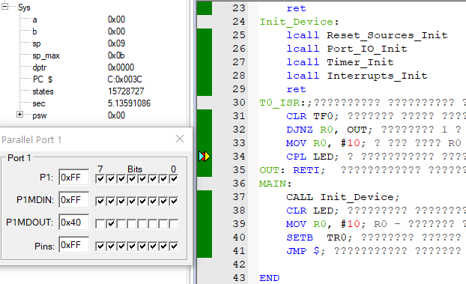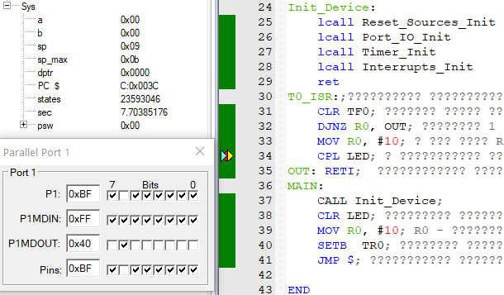
Рисунок 2 — Переключение светодиода на Assembler
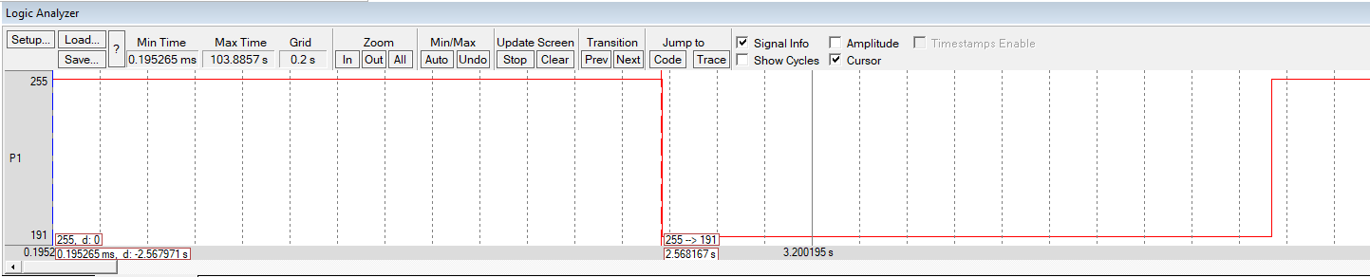
Рисунок 3 — Временная диаграмма переключений на C

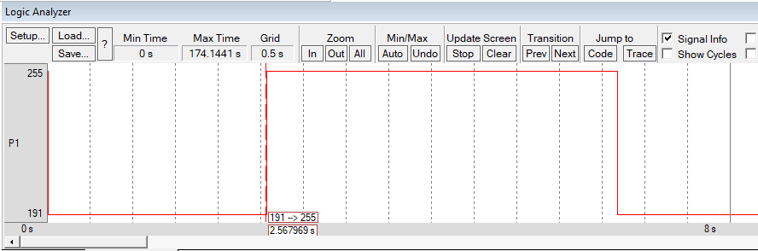
Рисунок 4 — Временная диаграмма переключений на Assembler

Исходя из данных на рисунках 1 и 2 можно судить о том, что время между сменой состояний диода примерно 2.568 секунд.

Вывод: Была изучена синхронизации с использованием прерываний. Написана программа, которая заставляет «мигать» светодиод по прерываниям от таймера. Время между сменой состояний диода на С и на Assembler не различается, так как зависит от внутреннего таймера.

